別 紙

エントリーシート

１．貴社についてご回答ください
法人名
所在地
担当者 | 氏名
担当者 | 部署名
担当者 | TEL
担当者 | メール

２．サウンディングの実施希望日をご回答ください。
実施期間は令和８年２月９日（月）～２０日（金）を予定しています。
※土日祝日を除く。
可能な日程を希望順に２つまで記入し、時間帯及び実施形式をチェックしてください。
① ２月 | 日 | ☐１０時～ ☐１４時～ ☐１６時～ ☐ 何時でも良い | ☐ 対面  ☐ オンライン
② ２月 | 日 | ☐１０時～ ☐１４時～ ☐１６時～ ☐ 何時でも良い | ☐ 対面  ☐ オンライン

３．事前アンケートに御協力ください。
 | ネーミングライツ料  想定される金額  （年額税抜） | 契約期間  想定される契約年数 | 効果  ネーミングライツで期待される効果等をご記入ください。
１）ときわスクエアにおけるネーミングライツ導入の市場性についてご教示ください。
２）ときわスクエアにおけるネーミングライツ導入にあたり、課題・懸念事項がありましたらご教示ください。
３）ときわスクエアにおけるネーミングライツ導入にあたり、応募しやすい募集の仕方や条件についてのアイデアがありましたらご教示ください。
４）その他
下記、屋外公衆トイレ（常盤通り）におけるネーミングライツ導入の市場性についてご教授ください。

■常盤通りトイレ（令和７年度完成）
中津瀬神社に隣接し、ときわスクエア開館や常盤通りのウォーカブル化による「居心地がよく歩きたくなる」まちなかの形成、また、毎年常盤通りで開催される祭り（５月新川市まつり、１１月宇部まつり）など、多くの利用が見込まれるトイレです。
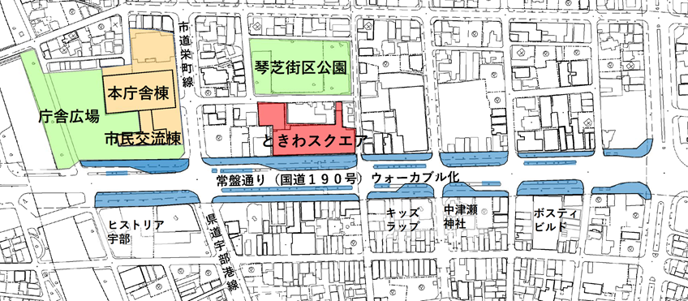
常盤通りトイレ

ご協力ありがとうございました。

